01.10 Ehemalige Rieselfelder 2010

Einleitung
Bis in die 1870er Jahre erfolgte die Ableitung der Haus- und Straßenabwässer Berlins über eine primitive Rinnsteinentwässerung. Nach jahrelangem Streit über das zu wählende Verfahren der Stadtentwässerung und Abwasserbeseitigung hatte sich das Verrieseln von Abwässern bei gleichzeitiger landwirtschaftlicher Nutzung der Flächen als günstigste Form der Abwasserentsorgung durchgesetzt. Insgesamt wurden 20 offizielle Rieselfeldbezirke und zwei Rieselfeldkleinstandorte mit einer für die Abwasserverrieselung hergerichteten (aptierten) Fläche von etwa 12.500 ha eingerichtet. Die hierzu benötigten Flächen wurden von der Stadt Berlin angekauft und befinden sich größtenteils auch heute noch in ihrem Besitz.
Mit dem Ausbau der Klärwerke Berlins wurde der größere Teil der Rieselflächen bis Mitte der 1980er Jahre aus der Nutzung genommen. Im Stadtgebiet Berlins wurden Ende der 1980er Jahre große Flächen in Marzahn, Hellersdorf und Hohenschönhausen bebaut bzw. wie in der Umgebung des Bucher Forstes aufgeforstet. Die letzten Rieselfelder in ursprünglicher Nutzung wurden bis 1998 stillgelegt. Bis 2010 wurden auf den Flächen des Rieselfeldes Karolinenhöhe, Ortsteil Gatow, noch Elutionsstudien (umweltchemische Untersuchung zum Lösen von adsorbierten Stoffen) zur Verbringung von Klarwasser durch die Berliner Wasserbetriebe durchgeführt. Viele der ehemaligen Rieselfeldflächen werden heute land- und forstwirtschaftlich genutzt.
In Rieselfeldböden werden neben Nährstoffen auch die im Abwasser befindlichen Schadstoffe angereichert. Dies führt bei den aufgegebenen Flächen vielerorts zu Beeinträchtigungen der derzeitigen Nutzung und hat aufgrund der Größe der betroffenen Flächen weitreichende Konsequenzen für den Naturhaushalt.
Die ehemaligen Rieselfelder bleiben auch zukünftig weiterhin wichtige Räume für die Stadtentwicklung. Es wurden bereits vielfältige, zum Teil konkurrierende Konzepte zur Nutzung der verbliebenen Flächen für den Wohnungsbau, für Gewerbeansiedlungen, als Erholungsraum oder für Grundwasseranreicherungen diskutiert. In Anbetracht der Kenntnisse über die spezifischen Belastungen der Rieselfeldböden bilden Informationen über Lage und Flächenausdehnung ehemaliger Rieselfelder eine sehr wichtige Planungsgrundlage zur Bewertung der Schutzwürdigkeit der Böden und zur Vermeidung zukünftiger Nutzungskonflikte.

Funktionsweise der Rieselfelder
Die Einrichtung der Rieselfelder erfolgte nach einem Entwässerungsentwurf von James Hobrecht, der 1869 vom Magistrat Berlin für die Leitung des Berliner Latrinenwesens gewonnen wurde. Hobrecht teilte die gesamte Stadtfläche in 12 Gebiete, sogenannte Radialsysteme auf. In jedem Radialsystem war ein Pumpwerk vorgesehen, dem die Abwässer, die sich aus häuslichem, gewerblichem und industriellem Schmutzwasser und aus Niederschlagswasser zusammensetzten, durch Gefälleleitungen zuflossen. Vom Pumpwerk aus wurden die Abwässer mittels Druckrohren zu außerhalb der Stadt liegenden Rieselfeldern verbracht. Ein Teil der Rieselfelder wurde zusätzlich von Direktzuleitern beschickt.
Aus der Druckleitung, die das Abwasser von den Pumpwerken zu den Rieselfeldern führte, gelangte es zunächst in Absetzbecken, die als Beton- oder Erdbecken ausgebildet waren. Beim Strömen des Wassers durch die Becken setzte sich der größte Teil der Sinkstoffe am Boden ab, und Tauchwände hielten vorhandene Schwimmstoffe zurück. Die in den Absetzbecken abgelagerten Sedimente wurden regelmäßig ausgeräumt und auf speziellen Schlammtrockenplätzen entwässert. In früheren Jahren fand der entwässerte Schlamm als Bodenverbesserungsmittel in der Landwirtschaft und im Gartenbau Verwendung. Auch das Grabensystem eines Rieselfeldes wurde regelmäßig gereinigt, wobei die entfernten Sedimente in der Regel direkt am Grabenrand abgelagert wurden. Nachdem das Abwasser die Absetzanlage passiert hatte, d. h. mechanisch gereinigt wurde, floss es über Zuführungen durch natürliches Gefälle auf die Rieselstücke.
Die natürliche Oberflächengestalt des für die Verrieselung vorgesehenen Bodens war für die Aufleitung des Abwassers nicht ohne weiteres geeignet. Je nach Oberflächengestaltung wurden die Rieselstücke (Tafeln) entweder als Horizontal- oder Hangstücke in einer Größe von ca. 0,25 ha ausgebildet und mit Wällen umgeben. Die Berieselung geschah in der Weise, dass die Horizontalstücke über umlaufende Verteilungsrinnen ganzflächig überstaut wurden, während bei den Hangstücken das Wasser der oberen Kante zugeführt wurde und von dort aus dem Gefälle folgend herabrieselte. Ursprünglich gab es noch Beetstücke mit Furchenbewässerung, bei denen das Wasser in parallelen Längsgräben von etwa einem Meter Abstand, die untereinander verbunden waren, über die Stücke floss und nur eine Befeuchtung der Pflanzenwurzeln eintrat (vgl. Abb. 1).
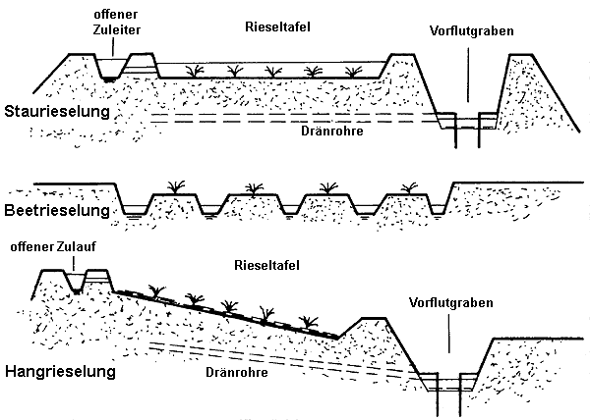
Abb. 1: Schematische Darstellung der Berieselungsarten (nach Erhardt et al. 1991)
Im Umfeld der eigentlichen Rieseltafeln befanden sich häufig sogenannte Wildrieselflächen, auf die bei Überlastung der aptierten Flächen über Wildrieselungsschieber unvorbehandeltes Abwasser direkt auf Naturland aufgebracht werden konnte.
Bei der Bodenpassage wurden die Inhaltsstoffe des Abwassers zurückgehalten, im humosen Oberboden adsorbiert, sowie chemisch und biologisch umgewandelt. Damit erfolgte auch eine Zufuhr landwirtschaftlich verwertbarer Nährstoffe. Aufgrund der zunächst hohen erzielbaren Erträge wurde die Mehrzahl der Flächen landwirtschaftlich genutzt und durch eigens gegründete Rieselgüter bewirtschaftet. Dabei erfolgte zumeist eine Mischnutzung von Grünland und Ackerkulturen.
Zur schnelleren Abführung des gefilterten und gereinigten Wassers sowie zur Wiederbelüftung und Belebung des Bodens wurden die berieselten Flächen meist schon bei der Herrichtung in gleichmäßigen Abständen mit Dränrohren durchzogen. Die Ableitung des Dränwassers erfolgte über Sammeldräns in Entwässerungsgräben zu den Vorflutern. Ein Teil des Sickerwassers gelangte nach der Bodenpassage ins Grundwasser.
Im Normalbetrieb wurden die Flächen überstaut. Anschließend wurde abgewartet, bis das Wasser versickerte und der Boden wieder durchlüftet wurde. Erst danach wurde mit dem nächsten Überstau begonnen. Die Berieselungsrhythmen richteten sich zudem nach den Wachstumsperioden der landwirtschaftlichen Kulturen. So waren für Grünland jährlich 4 - 8 Berieselungen mit Beaufschlagungsmengen von 2.000 - 4.000 mm möglich, während Flächen, die für den Anbau von Wintergetreide genutzt wurden, nur einmal jährlich mit 100 - 500 mm Abwasser beschickt werden konnten.
Durch die Überbeanspruchung der Rieselfelder aufgrund zunehmender Abwassermengen, einer Intensivierung der landwirtschaftlichen Produktion und Stilllegungen von Rieselfeldflächen wurden in einigen Bereichen sogenannte Intensivfilterflächen angelegt, die dauerhaft überstaut und zu diesem Zweck eigens mit erhöhten Wällen umgeben wurden. Hier wurde nur eine ungenügende Reinigungsleistung erzielt, da aerobe Abbauprozesse nicht stattfinden konnten. Diese Flächen wurden nicht landwirtschaftlich genutzt.
Mit der Aufgabe der Rieselfeldnutzung erfolgte in vielen Fällen eine weitgehende Einebnung der Rieselfeldstrukturen. Gräben und Tafeln wurden mit dem im Bereich der Wälle aufgeschütteten Material verfüllt.

Belastungen der Rieselfeldböden
Neben den Nährstoffen wurden bei der Bodenpassage auch die im Abwasser befindlichen Schadstoffe zurückgehalten. Die beaufschlagten Böden wurden daher flächendeckend in zum Teil erheblichem Maße mit Schwermetallen belastet. Dies führte zu Beeinträchtigungen der Nutzbarkeit der Böden, da sich die im Boden befindlichen Schwermetalle in den angebauten Nahrungspflanzen anreichern können. Die ermittelten Belastungen können lokal so hoch sein, dass gesundheitliche Risiken bei direktem Bodenkontakt nicht auszuschließen sind. Dies ist beispielsweise dann relevant, wenn auf ehemaligem Rieselland empfindliche Nachnutzungen (z. B. Kinderspielplätze) vorgesehen sind.
Insgesamt ist davon auszugehen, dass die Schadstofffracht der verrieselten Abwässer durch die zunehmende Verwendung von Haushaltschemikalien, Waschmitteln sowie die Zunahme des gewerblichen Abwasseranteils im Laufe der Betriebsdauer der Rieselfelder stetig zunahm. Hinzu kam die steigende Belastung mit den durch die Mischwasserkanalisation zugeführten Straßenabwässern. Aufgrund der Abwasserzusammensetzung ist im Zuge der Rieselfeldnutzungen neben Schwermetallen auch mit einer relevanten Belastung der Böden mit organischen Schadstoffen zu rechnen.
Innerhalb der ehemaligen Rieselfelder bestehen in Abhängigkeit von der Menge der aufgebrachten Abwässer erhebliche Gradienten in der Schadstoffbelastung der Böden. Entscheidend hierfür sind die Betriebsdauer, die Art der Nutzung sowie die Menge der jährlich aufgebrachten Abwässer. Besonders hohe Belastungen sind hier vor allem im Bereich der ehemaligen Intensivfilterflächen zu erwarten. Zusätzliche Abstufungen ergeben sich aus den betriebstechnischen Abläufen, so dass Rieseltafeln in der Nähe der Absetzbecken in der Regel stärker belastet sind als weiter entfernte Bereiche. Im Bereich der Absetzbecken und Schlammtrockenplätze ist immer dann mit besonders hohen Belastungen zu rechnen, wenn die Flächen keine Abdichtung aufweisen.
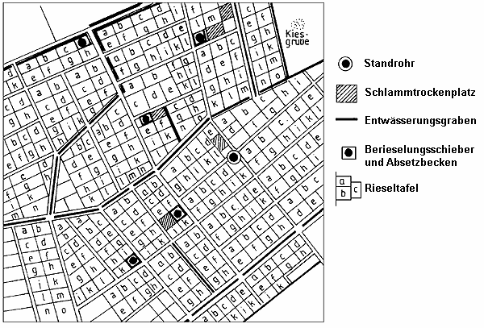
Abb. 2: Schematische Darstellung der Aufteilung eines Rieselfeldes
Nach Einstellung des Rieselfeldbetriebs wurden die aufgegebenen Flächen zumeist weitgehend eingeebnet und umgepflügt. Hierdurch erfolgte eine Durchmischung von Böden mit unterschiedlicher Belastung. Zudem wurde belastetes Bodenmaterial in tiefere Bodenschichten eingebracht.
Bei der Bodenpassage wurden nicht alle Inhaltsstoffe des Abwassers zurückgehalten. So zeigten sich in den Rieselfeldabläufen erhebliche Konzentrationen von Stickstoff- und Phosphatverbindungen, die die aufnehmenden Vorfluter belasteten. Im Stadtgebiet waren hiervon insbesondere Panke/Nordgraben, Tegeler Fließ, Wuhle, Unterhavel und Rudower Fließ betroffen. Die Stilllegung der Rieselfelder hat hier in der Vergangenheit bereits zu einer Verbesserung der Wasserqualität geführt. Neben der Belastung von Oberflächenwasser ist ein Transfer von Stickstoffverbindungen und organischen Schadstoffen ins Grundwasser nachgewiesen (u.a. Liese et al. 2004). Schwermetalle werden dagegen weitgehend im Oberboden zurückgehalten.
Auch die Aufgabe der intensiven Rieselfeldnutzung hat vielfältige Auswirkungen auf das Ökosystem:
Die während des Rieselfeldbetriebs akkumulierten Nähr- und Schadstoffe sind im Wesentlichen in der organischen Substanz des Bodens gebunden. Bei aufgegebenen Rieselfeldern ist infolge des veränderten Wasserhaushalts und chemischen Bodenzustands mit einem Abbau der organischen Substanz und mit einer Abnahme des Bindungsvermögens zu rechnen. Dabei können die gebundenen Nähr- bzw. Schadstoffverbindungen mit sinkendem pH-Wert remobilisiert und ins Grundwasser bzw. in die angrenzenden Vorfluter ausgewaschen werden.
Die Aufgabe der Rieselfelder hatte zudem erhebliche Konsequenzen für den Gebietswasserhaushalt. So wurde an Pegeln im Bereich der südlichen Rieselfelder ein deutliches Fallen des Grundwasserspiegels registriert. Dies hatte unmittelbare Konsequenzen für die jeweilige Vegetation bzw. für das Ertragspotential der landwirtschaftlichen Nutzflächen. Zudem hatte die Einstellung der Verrieselung eine Verringerung des Grundwasserdargebots des Ballungsraums Berlin zur Folge. Nach Aufgabe der nördlichen Rieselfelder traten Probleme mit der Wasserführung von Panke und Tegeler Fließ auf, die vorher ihr Wasser zum Teil aus Rieselfeldabläufen erhielten.
Um die negativen Folgen zu mindern, die sich durch die Einstellung des Rieselfeldbetriebes ergaben, wurden verschiedene Konzepte diskutiert und erprobt. Mögliche Maßnahmen sind z. B.:
- die Erhaltung der Bindungsstärke des Bodens durch Zufuhr von organischer Substanz bzw. Kalk zur Stabilisierung des pH-Wertes,
- der Schadstoffentzug durch Pflanzen mit hoher Biomasseproduktion und
- die Wiedervernässung bzw. Weiterberieselung mit gereinigten Klärwerksabläufen mit dem Ziel der Grundwasseranreicherung und der Unterbindung des Abbaus organischer Substanz.

Datengrundlage
Die in der vorliegenden Karte dargestellten Rieselfeldbezirke basieren auf den in den 1960er Jahren im Auftrag der Wasserversorgung und Abwasserbehandlung Berlin (WAB) erstellten Rieselfeldkarten (Maßstab 1:10.000 bzw. 1:25.000). Die dort dargestellten Abgrenzungen wurden anhand von älteren Kartengrundlagen aus den Archiven der WAB Berlin, der Staatsbibliothek Berlin und der Berliner Wasserbetriebe überprüft. Dabei konnten auch die Flächen ermittelt werden, die bereits vor 1960 stillgelegt worden sind.
Weitere Angaben zu Betriebszeiträumen, Nutzungsart, Nutzungsintensität und Sondernutzungsflächen beruhen auf schriftlichen Angaben bzw. Auskünften von Mitarbeitern der WAB Berlin, der Berliner Wasserbetriebe, der WAB Potsdam und Königs Wusterhausen sowie des Landesumweltamtes Brandenburg.
Für die räumliche Digitalisierung der Rieselfeldgrenzen wurden folgende Daten genutzt:
- Geoportal Berlin / ATKIS® DGM – Digitales Geländemodell von 2021 mit 1 m-Rasterweite (DGM1),
- Digitales Geländemodell 1 m Bodenauflösung Brandenburg mit Berlin © GeoBasis-DE/LGB 2021,
- Geoportal Berlin / Luftbilder 1928, Maßstab 1 : 4.000,
- Geoportal Berlin / Luftbilder 1953, Maßstab 1 : 22.000,
- Geoportal Berlin / Digitale farbige Orthophotos 2021 (DOP20RGBI) mit 0,2 m Bodenauflösung und
- Georeferenzierte Rieselfeldbezirkskarten der WAB aus den 1960er Jahren.

Methode
In der Darstellung sind die für die Abwasserverrieselung genutzten Flächen in ihrer maximalen Ausdehnung wiedergegeben. Hierbei wurden nur die Flächen berücksichtigt, die speziell für eine abwassertechnische Nutzung vorbereitet wurden. Die ehemaligen Rieselfelder werden der Systematik der Berliner Wasserbetriebe entsprechend zu 20 Rieselfeldbezirken zusammengefasst. Diese offiziellen 20 Rieselfeldbezirke werden ergänzt um die drei Rieselfeldkleinstandorte Anstalt Dalldorf in Reinickendorf, Strafgefängnis Plötzensee in Charlottenburg-Wilmersdorf und Preußische Hauptkadettenanstalt in Steglitz-Zehlendorf.
Neben der Namensbezeichnung wird der Nutzungszeitraum des betreffenden Rieselfeldbezirks angegeben. Dabei gilt, dass nicht immer alle Teilflächen vom angegebenen Betriebsbeginn an bzw. während des gesamten angegebenen Betriebszeitraums rieseltechnisch genutzt worden sind.
Neben den für die Verrieselung von Abwässern vorbereiteten Flächen wurden im Zuge der Einrichtung der Rieselfelder weitere 11.000 ha Naturland durch die Stadt Berlin erworben. Die Flächen waren für eine zukünftige Erweiterung vorgesehen, wurden jedoch nie für die Verrieselung vorbereitet bzw. genutzt. Diese Flächen, die auf verschiedenen Übersichtskarten dargestellt sind, wurden hier nicht berücksichtigt.
Bei den noch bis 1998 bzw. 2010 für die Abwasserverrieselung genutzten Flächen wird zwischen der Verrieselung von in Absetzbecken mechanisch gereinigter Abwässer und der Verrieselung von in Klärwerken mechanisch und biologisch gereinigter Abwässer unterschieden.
Für alle Rieselfeldflächen wird der Zeitraum der Außerbetriebnahme ausgewiesen. Aufgrund des vorliegenden Kartenmaterials lassen sich sieben Stilllegungszeiträume differenzieren.
Die Lage der im Rahmen einer normalen Rieselfeldbewirtschaftung angelegten Schlammabsetzbecken und Schlammtrockenplätze wird nicht maßstäblich dargestellt. Die Standorte geben den Stand der 1960er Jahre wieder. Nur für den Bereich des Rieselfelds Karolinenhöhe sind später eingerichtete Standorte ergänzt. Die eingerichteten Intensivfilterflächen sind ebenfalls eingetragen.
Innerhalb der dargestellten Rieselfeldgebiete werden weitere Teilflächen ausgewiesen, die nach Einstellung des Rieselfeldbetriebs, zumeist im Rahmen der Betriebsabläufe des zugehörigen Klärwerks, abwassertechnisch genutzt worden sind. Die Art dieser Nutzungen wird durch die farbliche Differenzierung bzw. durch die der Fläche zugeordnete Erläuterung charakterisiert. Hierzu zählen die aufgegebenen bzw. derzeit noch betriebenen Lagerplätze für Klärwerksschlämme sowie die für die Kompostierung von Klärwerksschlämmen genutzten Flächen. Im Bereich des ehemaligen Rieselfelds Münchehofe wurde bis 1985 über eine Rohrleitung mit Klarwasser versetzter Klärschlamm als Dünger auf landwirtschaftliche Nutzflächen aufgebracht. Auf weiteren Teilflächen wurden Schönungsteiche als Absetzbecken zur Nachreinigung von Klärwerksabläufen eingerichtet. Zusätzlich erfolgt eine Lagerung von bei der Trinkwasseraufbereitung anfallenden Eisen-Mangan-Schlämmen.
Die Digitalisierung der Rieselfeldgrenzen erfolgte anhand georeferenzierter Scans der WAB-Rieselfeldkarten, des DGM1 für Berlin und Brandenburg sowie von Luftbilddaten von 1928, 1953 und 2021.

Kartenbeschreibung

Rieselfeldnutzung seit 1874
Als erstes Rieselgut erwarb die Stadt Berlin im Jahre 1874 das Rittergut Osdorf. Nach Fertigstellung der Druckleitung und Einrichtung des Rieselfeldes Osdorf wurde hier im Jahre 1876 mit der Verrieselung Berliner Abwässer begonnen. In den darauffolgenden Jahren wurden 20 Rieselfeldbezirke und zwei Rieselfeldkleinstandorte in Betrieb genommen (vgl. Tab. 1). Etwa um 1928 wurde mit etwa 12.500 ha aptierter Fläche die maximale Ausdehnung erreicht.
Seit den 1920er Jahren kam es zu immer schwerwiegenderen Problemen auf den Rieselböden. Die anfänglich hohen landwirtschaftlichen Erträge gingen seit dieser Zeit erheblich zurück. Bei zu schneller Aufeinanderfolge der Berieselungen wurde die Oberfläche des Bodens durch sedimentierte Abwasserbestandteile verschlämmt, wodurch der Lufthaushalt des Standorts beeinträchtigt wurde. Zusätzlich führten Ungleichgewichte im Nährstoffhaushalt sowie die zunehmende Schadstoffbelastung der Böden zu Ertragsminderungen bei den angebauten Kulturen. Dieser sogenannten ”Rieselmüdigkeit” versuchte man durch Belüftung im Rahmen einer regelmäßigen Bodenbearbeitung sowie durch Gefüge verbessernde Maßnahmen, wie z. B. Kalkung und die Aufbringung von Stallmist, entgegenzuwirken. Dabei zeigte sich jedoch, dass die Ertragsfähigkeit des Bodens nur durch eine Herabsetzung der verrieselten Abwassermenge erhalten werden konnte.
Nach 1945 wurden im Zuge der Intensivierung der Landwirtschaft immer mehr Flächen für den Anbau von Hackfrüchten und Getreide in Anspruch genommen. Aufgrund der veränderten Produktionszyklen verringerte sich für diese Standorte der für die Verrieselung nutzbare Zeitraum, so dass insgesamt weniger Abwasser aufgebracht werden konnte. Diese Kapazitätseinbußen versuchte man durch die intensivere Beaufschlagung auf den verbliebenen Grünlandstandorten auszugleichen.
Nach dem Mauerbau 1961 wurde die Mehrzahl der Rieselfelder von der Wasserversorgung und Abwasserbehandlung Ost-Berlin weiterbetrieben. Ein Teilbereich des Rieselfelds Karolinenhöhe ist von den Berliner Wasserbetrieben weitergeführt worden. Ein Großteil der südlichen Rieselfelder wurde seit den 1960er Jahren durch die WAB Potsdam betrieben. Trotz der getrennten Verwaltung wurden Abwässer aus West-Berlin auch weiterhin auf Rieselfeldern in Ost-Berlin bzw. im Umland entsorgt (vgl. Tab. 1). Der Ausbau des Klärwerks Nord in Schönerlinde wurde zur Verbesserung der Wasserqualität in Panke, Tegeler Fließ und Nordgraben vom Land Berlin finanziell unterstützt.

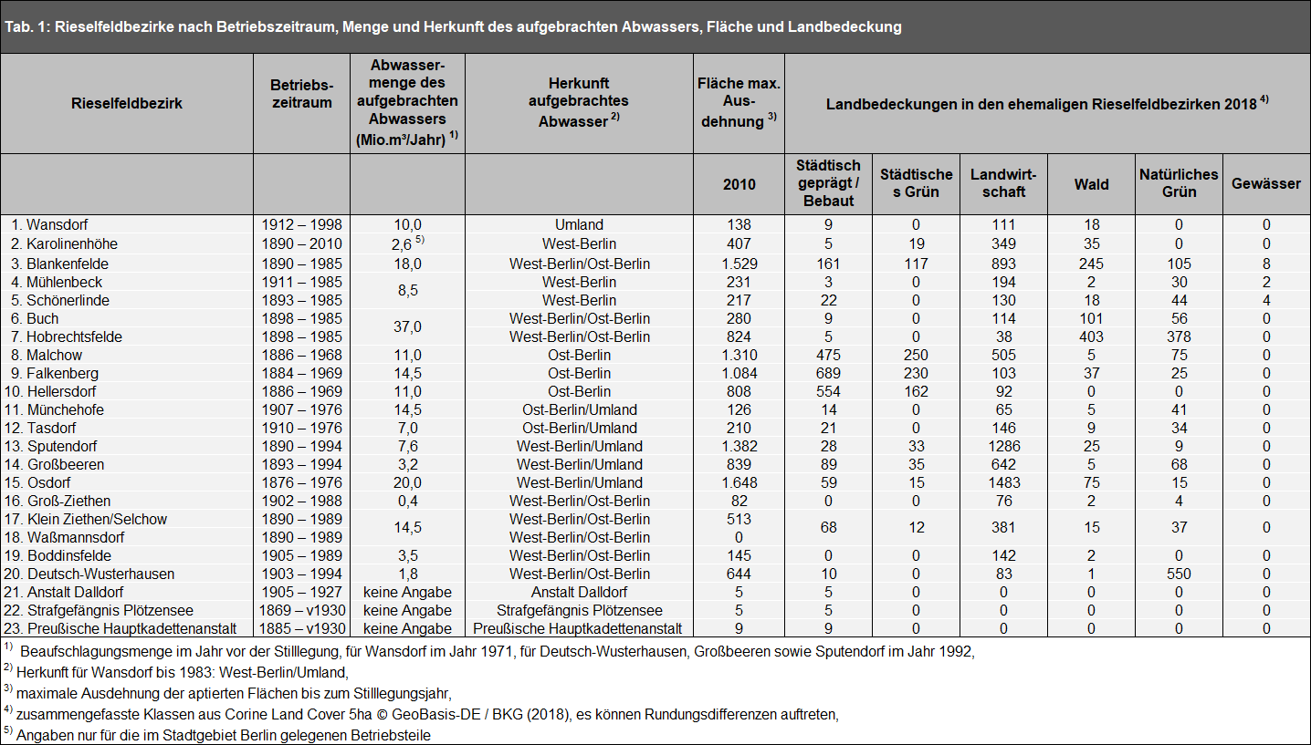
Tab. 1: Rieselfeldbezirke nach Betriebszeitraum, Menge und Herkunft des aufgebrachten Abwassers, Fläche und Landbedeckung

Bis in die 1960er Jahre blieb der Rieselfeldbestand weitgehend erhalten. Stilllegungen von Rieselland erfolgten nur kleinflächig, etwa für den Straßenausbau oder im Bereich des ehemaligen Grenzgebietes. Großflächige Stilllegungen erfolgten erst mit dem Ausbau der Berliner Klärwerke. So wurden im Bereich des Rieselfelds Karolinenhöhe für die Verrieselung genutzte Flächen nach Erstellung des Klärwerks Ruhleben 1963 erheblich verkleinert. Mit der Inbetriebnahme des Klärwerks Falkenberg (1969) erfolgten die großflächigen Stilllegungen der Rieselfelder Falkenberg, Malchow und Hellersdorf. Ein Großteil der Flächen wurde für Wohnungsbau und Gewerbeansiedlung zur Verfügung gestellt. Nach Inbetriebnahme des Klärwerks Marienfelde (1974) erfolgte 1976 die Stilllegung des Rieselfeldgebietes Osdorf. Die Rieselfelder Münchehofe und Tasdorf wurden ab 1976 mit der Inbetriebnahme des Klärwerks Münchehofe aus der Nutzung genommen.
Ab Mitte der 1970er Jahre wurden die in Ost-Berlin und im Umland verbliebenen Rieselfelder im Hinblick auf die notwendige Entsorgung der steigenden Abwassermengen mit besonders hohen Abwassermengen beschickt. Hierzu wurden insbesondere in den nördlichen Rieselfeldgebieten Hobrechtsfelde, Mühlenbeck, Schönerlinde und Buch sowie in den südlichen Gebieten Waßmannsdorf, Boddinsfelde und Deutsch-Wusterhausen Intensivfilterflächen angelegt.
Ende der 1970er Jahre wurde dann die endgültige Aufgabe der Rieselfelder beschlossen. Die Voraussetzungen hierfür wurden mit der Inbetriebnahme des Klärwerks-Nord in Schönerlinde (1986) sowie der Erweiterung des bereits seit 1931 bestehenden Klärwerks Stahnsdorf geschaffen. Mit dem Ausbau des Klärwerks Waßmannsdorf konnten Ende der 80er Jahre weitere Rieselfeldflächen aus der Nutzung genommen werden.
Die genannten Klärwerke wurden häufig auf ehemaligem Rieselland errichtet. Im engeren Umfeld der verschiedenen Klärwerke werden Teilbereiche der stillgelegten Rieselfelder weiterhin im Rahmen der Abwasserbehandlung, insbesondere für die Lagerung und Kompostierung von Schlämmen genutzt.
Anfang der 1980er Jahre wurden Untersuchungen zur Schadstoffbelastung und Nährstoffsituation der Rieselfeldböden begonnen (BBA 1982, Metz/Herold 1991, Salt 1987). Dabei zeigten sich in Böden und angebauten Nahrungspflanzen erhebliche Belastungen mit Schwermetallen. Ausgehend von diesen Ergebnissen wurde z. B. der Gemüseanbau im Bereich des Rieselfeldes Karolinenhöhe 1985 untersagt. Zu ähnlichen Konsequenzen führten Untersuchungen im Bereich der südlichen und nordöstlichen Rieselfelder. Auch hier wurde der Anbau von Nahrungspflanzen zugunsten von Futtermitteln eingeschränkt bzw. auf Kulturen umgestellt, die Schadstoffe in geringerem Maße anreichern.

Rieselfeldnutzung Anfang der 1990er Jahre bis zur vollständigen Stilllegung 2010
Bis 1994 wurden noch etwa 1.250 ha zur Abwasserverrieselung genutzt. Dabei handelte es sich um Teilflächen der Rieselfeldbezirke Karolinenhöhe, Sputendorf, Großbeeren, Deutsch-Wusterhausen und Wansdorf. Allerdings wurden insbesondere aufgrund von Teilflächenstilllegungen deutlich geringere Abwassermengen aufgebracht als noch in den 1970er Jahren. So verminderte sich die Beaufschlagungsmenge im Bereich Sputendorf von 1971 von 21 auf 7,6 Mio. m3/Jahr Anfang der 1990er Jahre. Gleiches gilt für das Rieselfeld Großbeeren. Dort sank die verbrachte Abwassermenge von 25,0 bis auf 3,2 Mio. m3/Jahr Anfang der 1990er Jahre. Nach der Vereinigung ging die Betriebshoheit über die verbliebenen Rieselfelder mit Ausnahme von Wansdorf, Deutsch-Wusterhausen und dem in Brandenburg gelegenen Teil des Rieselfelds Karolinenhöhe wieder auf die Berliner Wasserbetriebe über.
In Teilbereichen des Rieselfelds Sputendorf wurde täglich bis zu 30.000 m3 mechanisch-biologisch gereinigtes Klarwasser aus dem Klärwerk Stahnsdorf versickert. Im Fall einer Überlastung des Klärwerks war die Aufbringung von mechanisch gereinigtem Abwasser vorgesehen. Auf der als Schlammlagerplatz ausgewiesenen Teilfläche des Rieselfelds Sputendorf wurde daher eine Schlammdekantierungsanlage errichtet. Hier sollten Klärschlämme des Klärwerks Stahnsdorf durch Zentrifugen entwässert werden. Das dabei anfallende Abwasser wurde zur Kläranlage zurückgeführt.
Die Abwassermengen für das Rieselfeld Großbeeren wurden über die dortigen Absetzbecken, für das Rieselfeld Wansdorf über die vor Ort befindliche Vorreinigungsanlage mechanisch gereinigt. Das auf das Rieselfeld Deutsch-Wusterhausen geleitete Abwasser wurde in der Kläranlage Königs-Wusterhausen mechanisch gereinigt.
Auf dem Berliner Teil des Rieselfelds Karolinenhöhe wurden 1990 etwa 0,9 Mio. m3 mechanisch-biologisch gereinigtes Abwasser aus dem Klärwerk Ruhleben sowie weitere 1,7 Mio. m3 vor Ort mechanisch gereinigtes Abwasser versickert. Vorrangiges Ziel der Beschickung war die andauernde Immobilisierung der im Boden angereicherten Nähr- und Schadstoffe sowie die Grundwasseranreicherung. Nach der Fertigstellung der technischen Voraussetzungen wurde nur noch im Klärwerk Ruhleben mechanisch-biologisch gereinigtes Abwasser aufgebracht. Gleichzeitig wurden die Flächen als Havarieflächen für einen eventuellen Klärwerksausfall freigehalten.
Bis 1994 wurden die Rieselfelder Sputendorf, Großbeeren, Deutsch-Wusterhausen und Karolinenhöhe vollständig stillgelegt. Das Rieselfeld Wansdorf befand sich noch bis 1998 in der Nutzung. Mit dem Abschluss der Elutionsstudien zur Klarwasserverrieselung der Berliner Wasserbetriebe auf den Flächen des Rieselfeldes Karolinenhöhe endete 2010 die fast 135-jährige Geschichte des Rieselfeldbetriebes in Berlin und Umland.
Exemplarisch für ökologische Nachnutzungen ehemaliger Rieselfeldstandorte wird ein Großteil der Fläche dieses Rieselfeldes sei 1987 als „Landschaftsschutzgebiet Rieselfelder Karolinenhöhe“ ausgewiesen, um Vielfalt und Eigenart des Landschaftsbildes zu schützen, die Leistungsfähigkeit des Naturhaushalts wiederherzustellen und dauerhaft zu erhalten sowie eine großräumige Erholungslandschaft zu bewahren (Verordnung Karolinenhöhe 1987, Abgeordnetenhaus Berlin 2021).

Maximale Ausdehnung der ehemaligen Rieselfelder und deren Landbedeckung 2018
Die Karte und Tabelle 1 zeigen die maximale Ausdehnung der Rieselfeldbezirke im jeweiligen Betriebszeitraum.
In Abbildung 3 und Tabelle 1 wird die Landbedeckung nach Stilllegung zum Zeitpunkt 2018 veranschaulicht. Hierfür wurden die Landbedeckungsdaten aus den „Corine Land Cover 5ha“-Daten (© GeoBasis-DE / BKG (2018)) zu sechs Klassen zusammengefasst:
- Städtisch geprägt / bebaut (clc18: 111, 112, 121, 122, 132, 133),
- Städtisches Grün / Sportflächen (clc18: 141, 142),
- Landwirtschaft inkl. Wiesen und Weiden (clc18: 211, 231),
- Wald (clc18: 311, 312, 313),
- Natürliches Grün (clc18: 321, 324, 411, 412),
- Gewässer (clc18: 512) (Bundesamt für Kartographie und Geodäsie 2021).
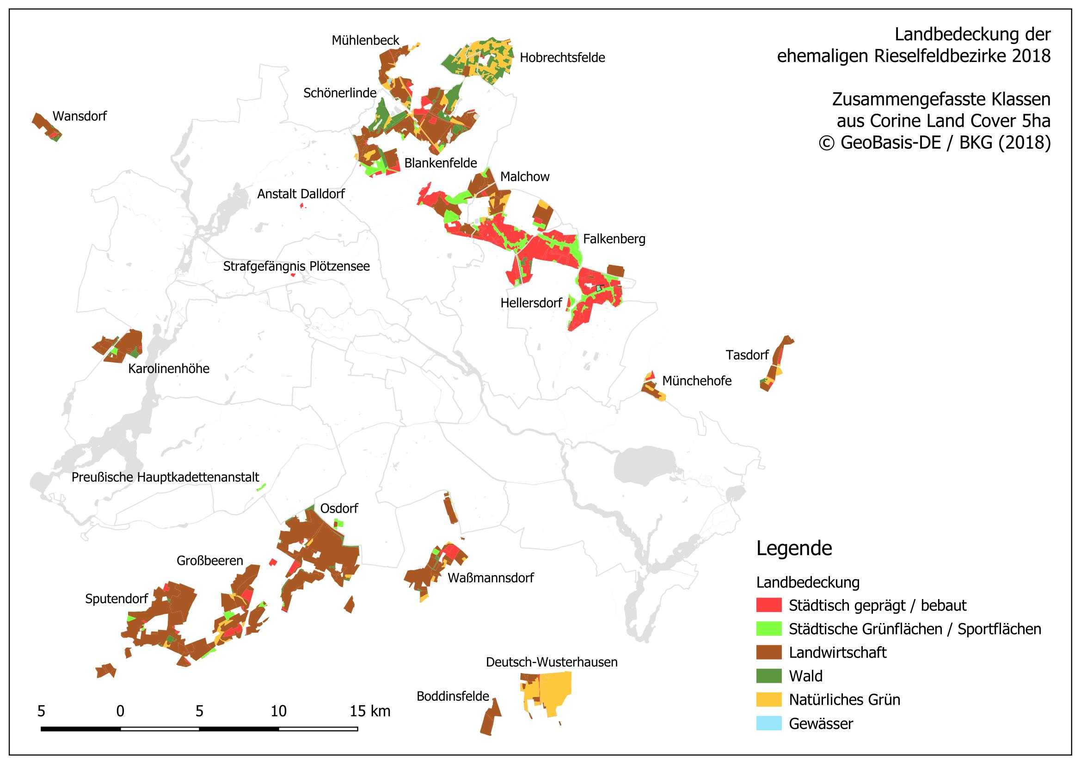
Abb. 3: Landbedeckung der ehemaligen Rieselfeldbezirke 2018 (zusammengefasste Klassen aus Corine Land Cover 5ha © GeoBasis-DE / BKG (2018))

Literatur
[1] Abgeordnetenhaus Berlin 2021:
Sind die Rieselfelder Karolinenhöhe im Spandauer Ortsteil Gatow dauerhaft für Naherholung, den Biotop- und Artenschutz sowie als Landschaftsschutzgebiet gesichert?, Drucksache 18 / 26 182, 14.01.2021.
Internet:
https://pardok.parlament-berlin.de/starweb/adis/citat/VT/18/SchrAnfr/S18-26182.pdf
(Zugriff am 25.11.2025)
[2] BBA (Biologische Bundesanstalt für Land- und Forstwirtschaften) 1982:
Schwermetalluntersuchungen zum Forschungsprojekt über die Ansiedelung landwirtschaftlicher Betriebe im Bereich Karolinenhöhe und Gatow, unveröffentlicht.
[3] Bericht zu den Ergebnissen der AG “Feststellung der Kapazitäten der Berliner Rieselfelder” 1972, im Auftrag der Wasserversorgung und Abwasserbehandlung Berlin, unveröffentlicht.
[4] Berliner Entwässerungswerke (Hrsg.) 1985:
Berliner Wasser - Alles klar, Berlin.
[5] Berliner Wasserbetriebe 2010:
Nachnutzungskonzept Rieselfelder Karolinenhöhe, Integriertes Gesamtkonzept, Berlin.
[6] Beyer, H. 1987:
Erarbeitung einer Nutzungskonzeption für das Territorium des VEG (T) Berlin, Diplomarbeit an der Humboldt-Universität zu Berlin, Berlin.
[7] Blitz, E. et al. 1984:
Abwassertechnologie, Entstehung, Ableitung, Behandlung, Berlin, Heidelberg.
[8] Blumenstein, O., Grunewald, K., Schubert, R. 1991:
Das Altlastengebiet Rieselfelder Berlin-Süd - eine geoökologische Herausforderung, in: Potsdamer Geographische Forschungen, Bd.1.
[9] Brix, J. et al. 1934:
Die Stadtentwässerung in Deutschland, 2 Bände, Jena.
[10] Bundesamt für Kartographie und Geodäsie 2021:
CORINE Land Cover 5haCLC5 (2018), Dokumentation, Produktstand 2021, Stand: 24.03.2022.
Internet:
https://sg.geodatenzentrum.de/web_public/gdz/dokumentation/deu/clc5_2018.pdf
(Zugriff am 25.11.2025)
[11] Damm, O. 1989:
Nutzungskonzeption für umgestaltete Rieselfelder und klärschlammbelastete Flächen im Bezirk Potsdam, Diplomarbeit an der Humboldt-Universität zu Berlin, Berlin.
[12] Ehrhardt, S. et al. 1991:
Altlastenerkundung in Pankow am Beispiel der Rieselfelder, Bericht über die Projektarbeit bei der UTB, Gesellschaft für Informationstechnik, Umwelt und Betriebsberatung, Berlin.
[13] Grün, M. et al. 1990:
Schwermetallbelastung von Boden und Pflanze im Gebiet der Rieselfelder Berlins, in: Exkursionsführer, 102. VDLUFA-Kongress Berlin, S.31-42.
[14] Hahn, H., Langbein, F. (Hrsg.) 1928:
Fünfzig Jahre Berliner Stadtentwässerung, Berlin.
[15] Hosang, D.W. 1959:
Stadtentwässerung, Stuttgart.
[16] Kaempfe, G. 1956:
Über die Entstehung der Berliner Stadtentwässerung, in: Das Gas- und Wasserfach, Jg.97, S.426ff.
[17] Kamps, A. 1922:
Die Rieselfelder der Stadt Berlin, Dissertation, Würzburg.
[18] Landesumweltamt Brandenburg 2003:
Gefährdungsabschätzung und Sanierung von ehemaligen Rieselfeldern unter Berücksichtigung der Anforderungen von BBodSchG/BBodSchV, in: Fachbeiträge des Landesumweltamtes, Heft Nr. 77, Potsdam.
[19] Liese, M., Nagare, R. Jahnke, C., Voigt, H.-J. 2004:
12 Jahre Pilotbetrieb Karolinenhöhe, Zusammenfassende Auswertung, in Schriftenreihe Kompetenzzentrum Wasser Berlin, Band 8
Internet:
https://www.kompetenz-wasser.de/de/forschung/publikationen/172/
(Zugriff am: 25.11.2025)
[20] Metz, R., Herold, P. 1991:
Humboldt-Universität zu Berlin, Institut für Pflanzenernährung und Ökotoxikologie Jena, Schwermetalluntersuchungen im Bereich der Rieselfelder im Norden und Süden Berlins, 1984-1987, unveröffentlicht.
[21] Nasch, K. 1916:
Die Berliner Rieselfelder - Städtischer Eigenbetrieb und Kleinverpachtung, Berlin.
[22] Rohlfs, S. 1992:
Rieselfeldnutzung im Stadtgebiet und Umland von Berlin, Gutachten im Auftrag der Senatsverwaltung für Stadtentwicklung und Umweltschutz Berlin, unveröffentlicht.
[23] Ruths, H. 1928:
Fünfzig Jahre Berliner Stadtgüter, Berlin.
[24] Salt, C. 1987:
Schwermetalle in einem Rieselfeldökosystem, Dissertation. TU-Berlin, in: Landschaftsentwicklung und Umweltforschung, Schriftenreihe des Fachbereichs Landschaftsentwicklung der Technischen Universität Berlin, 53.
[25] Schaefer, A. 1953:
Geschichtliche Entwicklung der Berliner Stadtentwässerung, in: Wasserwirtschaft-Wassertechnik, Jg.3, S.428ff.
[26] SenStadtUm (Senatsverwaltung für Stadtentwicklung und Umweltschutz Berlin) 1990:
Berliner Schwermetalluntersuchungsprogramm für Klein- und Hausgärten, Landwirtschafts- und Gartenbauflächen, 1979-1990, unveröffentlicht.
[27] Taheri-Sohi, M. 1991:
Entwurf eines Landschaftsplans für Blankenfelde, Diplomarbeit am FB 14 der Technischen Universität Berlin, Berlin.
[28] VEB Industrie-Consult Berlin 1990:
Einschätzung der Auswirkungen einer geplanten veränderten Betriebsführung der Rieselfelder am Standort Karolinenhöhe in Berlin-Spandau, Gutachten im Auftrag der Berliner Wasserbetriebe, unveröffentlicht.
[29] Verordnung zum Schutz der Landschaft der Rieselfelder Karolinenhöhe im Bezirk Spandau von Berlin, Ortsteile Spandau und Gatow Vom 24. August 1987:
Internet:
https://gesetze.berlin.de/bsbe/document/jlr-RieselfKarolinLSchVBErahmen
(Zugriff am 25.11.2025)
[30] Wollenhaupt, H. 1941:
Die Ableitung, Reinigung und Verwertung des Abwassers der Reichshauptstadt Berlin, Dissertation, Berlin.

Karten
[31] Berliner Wasser-Betriebe 1876-1930:
Kartenatlanten, verschiedene Maßstäbe.
[32] Berliner Wasser-Betriebe 1928 und 1959:
Übersichtsplan der Stadtentwässerung Berlin, 1:75.000.
[33] GeoBasis-DE / BKG 2018:
CORINE Land Cover 5 ha, Stand 2018 (wfs_clc5_2018)
Internet:
http://gdz.bkg.bund.de/index.php/default/wfs-corine-land-cover-5-ha-stand-2018-wfs-clc5-2018.html
(Zugriff am 25.11.2025)
[34] Landesvermessung und Geobasisinformation Brandenburg (Hrsg.) 2021:
Digitales Geländemodell 1m Bodenauflösung Brandenburg mit Berlin, © GeoBasis-DE/LGB 2021 (Stand 15.02.2021).
Internet:
https://geobroker.geobasis-bb.de/gbss.php?MODE=GetProductInformation&PRODUCTID=a4133059-05f7-43ae-a701-d71489df42a1
(Zugriff am 25.11.2025)
[35] SenStadtWohn (Senatsverwaltung für Stadtentwicklung und Wohnen Berlin) (Hrsg.) 2021:
ATKIS® DGM1 2021 – Digitales Geländemodell, Geoportal Berlin, 1m-Rasterweite, Befliegungen am 24.02., 25.02. und 02.03.2021 (Stand 15.10.2025).
Internet:
https://gdi.berlin.de/geonetwork/srv/ger/catalog.search#/metadata/0a7c53a5-b29d-3f45-9734-1c811045e6c2
[36] SenStadtWohn (Senatsverwaltung für Stadtentwicklung und Wohnen Berlin) (Hrsg.) 2021:
Digitale farbige Orthophotos 2021 (DOP20RGBI), Geoportal Berlin, 0,2 m Bodenauflösung, Befliegung 22.02.2021 (Stand 23.04.2021).
Internet:
https://gdi.berlin.de/geonetwork/srv/ger/catalog.search#/metadata/ef0c8276-78af-4444-969f-d01bb7d3c841
[37] SenStadtWohn (Senatsverwaltung für Stadtentwicklung und Wohnen Berlin) (Hrsg.) 2021:
Luftbilder 1928, Maßstab 1:4.000, Geoportal Berlin.
Internet:
https://gdi.berlin.de/geonetwork/srv/ger/catalog.search#/metadata/6b746499-7354-3a3a-aa70-60e1fb37f993
[38] SenStadtWohn (Senatsverwaltung für Stadtentwicklung und Wohnen Berlin) (Hrsg.) 2021:
Luftbilder 1953, Maßstab 1:22.000, Geoportal Berlin.
Internet:
https://gdi.berlin.de/geonetwork/srv/ger/catalog.search#/metadata/de2ecd01-d5b9-3266-ba52-55e3eec5428e
[39] SenStadtWohn (Senatsverwaltung für Stadtentwicklung und Wohnen Berlin) (Hrsg.) 2021:
Schutzgebiete und Schutzobjekte nach Naturschutzrecht Berlin (inklusive Natura 2000), Geoportal Berlin (Stand: 15.08.2025).
Internet:
https://gdi.berlin.de/geonetwork/srv/ger/catalog.search#/metadata/da2d17c0-6f29-3fae-848d-7f4f1cffa8a3
[40] Wasserversorgung und Abwasserbehandlung Berlin:
Rieselfeldkarten, 1:10.000, 1:25.000, verschiedene Jahre. Eigene Georeferenzierung.

